Acta de Directorio N° 16

En la Ciudad Autónoma de Buenos Aires, a los 8 días del mes de enero de 2025, a las 13:40 horas se reúnen en la sede social sita en la Avenida Caseros 3039, Piso 9, los Señores Directores de HOLDSAT S.A. (en adelante, “HOLDSAT” o la “Sociedad”) cuyas firmas obran al pie. La reunión es presidida por el Sr. Antonio Eduardo Tabanelli, presidente del directorio y cuenta con la presencia de la Sra. Síndico Titular María Noelia Pernía, en representación de la Comisión Fiscalizadora. Luego de verificar la existencia de quorum suficiente para sesionar, el Sr. Presidente declara abierto el acto y somete a consideración de los presentes el primer punto de la agenda: 1) Consideración de los Estados Financieros individuales y consolidados correspondientes al ejercicio económico Nro. 1° cerrado el 31 de octubre de 2024; Memoria y Reporte sobre el grado de cumplimiento del Código de Gobierno Societario.
En uso de la palabra el Sr. Presidente informa a los presentes que, habiendo concluido con la confección de los estados financieros individuales y consolidados de la Sociedad correspondientes al 1° ejercicio económico cerrado el 31 de octubre de 2024, los cuales han sido confeccionados conforme a la Ley General de Sociedades N° 19.550 y modificatorias (en adelante, “LGS”), la Ley de Mercado de Capitales N° 26.831 y modificatorias (en adelante, “LMC”) y demás normas vigentes de la Comisión Nacional de Valores (en adelante, “CNV”), y preparados de conformidad con las Normas Internacionales de Información Financiera (“NIIF”), los cuales fueron previamente distribuidos a los señores Directores de la Sociedad con la debida antelación a esta reunión, corresponde someter los mismos a consideración de los presentes. Luego de su lectura, los Señores Directores aprueban por unanimidad de votos presentes los Estados Financieros individuales cerrados el 31 de octubre de 2024 de la Sociedad compuestos por: el Estado de Situación Financiera Individual, Estado de Resultados Integrales Individual, Estado de Cambios en el Patrimonio Individual, Estado de Flujos de Efectivo Individual y sus Notas 1 a 19. Asimismo, se somete a consideración de los presentes los Estados Financieros consolidados cerrados el 31 de octubre de 2024 de la Sociedad compuestos por: el Estado de Situación Financiera Consolidado, Estado de Resultados Integrales Consolidado, Estado de Cambios en el Patrimonio Consolidado, Estado de Flujos de Efectivo Consolidado y sus Notas 1 a 32, los cuales son aprobados por unanimidad de los votos presentes. Asimismo, se aprueba por unanimidad de los presentes la Reseña Informativa de la Sociedad al 31 de octubre de 2024. Se deja constancia de que los presentes han tomado debido conocimiento del Informe del Auditor y del Informe de la Comisión Fiscalizadora a los estados financieros cerrados al 31 de octubre de 2024. Por otra parte, se hace constar que, debido a que toda la documentación mencionada se encuentra inserta en los libros rubricados pertinentes, su transcripción en la presente acta es omitida. A continuación se somete a consideración la Memoria correspondiente al ejercicio finalizado el 31 de octubre de 2024 la que es aprobada por unanimidad de votos presentes, y cuyo texto se transcribe a continuación:

“MEMORIA
________________________________________________________________________

Señores Accionistas:

Con motivo del cierre del Ejercicio Económico Nro.1 finalizado el 31 de octubre de 2024 (en adelante el “Ejercicio”), nos es grato presentar a la consideración de los Señores Accionistas la documentación prescripta por el Art. 234, inc. 1°, de la Ley General de Sociedades.

CONSIDERACIONES GENERALES
Economía Internacional:

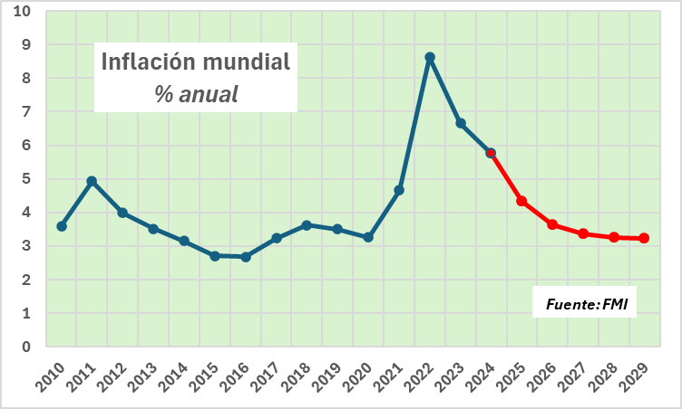
La escalada y el posterior retroceso de la inflación mundial entre 2020 y 2023 fueron consecuencia de una combinación excepcional de shocks que ya quedaron atrás: las amplias perturbaciones de la oferta junto con fuertes presiones de demanda que se produjeron a raíz de la pandemia, y las alzas de los precios de las materias primas que causó la guerra de Ucrania. Pero cuando las perturbaciones de la oferta cedieron y el endurecimiento de la política monetaria empezó a estabilizar la economía mundial, el sistema respondió adecuadamente, sin que se registren consecuencias no deseadas del macroajuste.
La batalla mundial contra la inflación está prácticamente finalizada, a pesar de que en algunos países persisten presiones sobre los precios. Esto se debe a que, tras alcanzar un máximo del 9,4% interanual en el tercer trimestre de 2022, ahora la inflación global se proyecta (FMI) en el 3,5% para finales de 2025, por debajo incluso del promedio del 3,6% del período comprendido entre 2000 y 2019.

Esto pudo lograrse gracias al endurecimiento sincronizado de la política monetaria en las principales economías del mundo, lo que habilitó muestras de una resiliencia poco habitual durante el proceso de desinflación, que ha permitido evitar una recesión global.

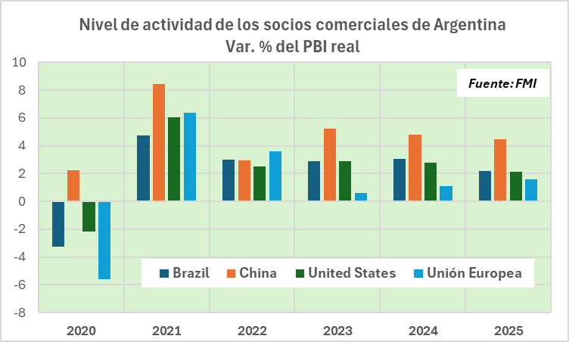
Los datos más recientes insinúan que podría cristalizarse y generalizarse este escenario de “aterrizaje suave”: una convergencia de la inflación hacia los objetivos de los bancos centrales, pero que no deteriore los niveles de actividad, particularmente en nuestros socios comerciales. Entre ellos, solamente Europa proyecta tasas de incremento del PBI crecientes en 2025, mientras que Brasil, Estados Unidos y China desacelerarían su tasa de crecimiento (a pesar de los recientes estímulos), pero en todos los casos sin chances de que se vuelva a producir una recesión.

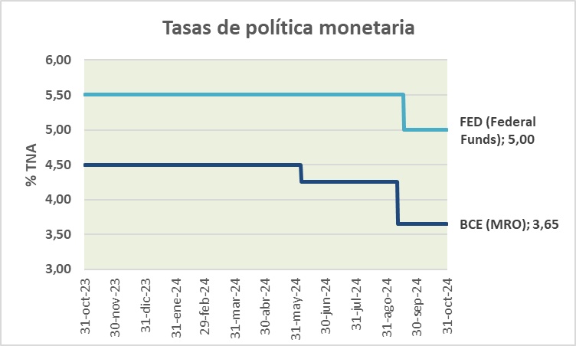
Los datos más recientes de la economía de EE.UU. no reflejaron un debilitamiento de la actividad ni un desplome de la inflación que justifiquen plenamente un proceso de bajas agresivas de tasas de interés. Esto provocó un repunte del rendimiento de los bonos del Tesoro y del dólar respecto a las principales monedas del mundo. La firmeza de la actividad económica y la suba de rendimientos de los bonos del Tesoro de EE.UU. impulsan un fuerte repunte del dólar frente al resto de las divisas. Al mismo tiempo, la situación en Europa sigue presentando dificultades para sostener el crecimiento, con nuevas señales de debilidad en Alemania, la principal economía de la región. Esto, junto con la mayor convicción de que la inflación en la Eurozona continuará bajando hacia la meta del 2%, llevó al BCE a decidir la tercera baja de tasas de 25 bb.pp., quedando a 3,25%.

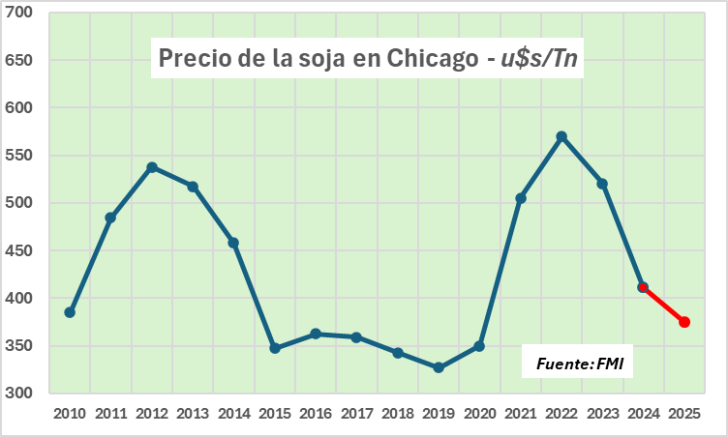
La asimetría entre la situación y perspectivas de la economía de EE.UU y la Eurozona, llevó a una nueva ampliación del diferencial de rendimientos entre los bonos del Tesoro de EE.UU. y los alemanes hasta 185 bb.pp. Esto instala un escenario de fortalecimiento de la moneda norteamericana que tiene implicancias globales, ya que debilita los flujos de capital hacia países emergentes (cuyas monedas también se depreciaron casi sin excepciones durante octubre) e impacta negativamente en los precios de commodities. Aunque la FED declaró que seguirá bajando su tasa de política económica, es esperable que la evolución de la macro norteamericana dependa de las políticas fiscales de la nueva Administración, razón por la cual este escenario de “superdólar” aún no está garantizado.

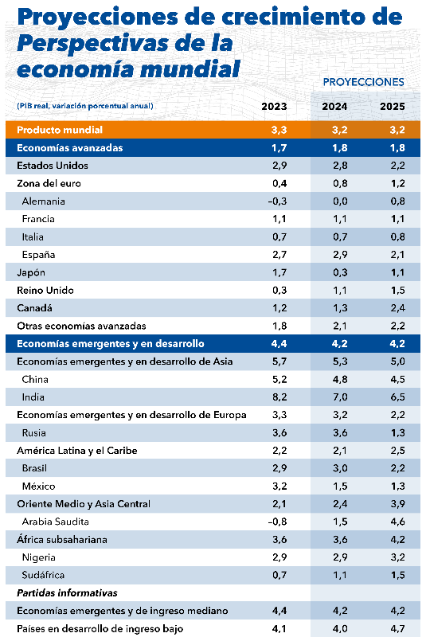
Mientras tanto, el gobierno chino salió activamente en septiembre a apuntalar el crecimiento de su economía mediante medidas de estímulo monetario, fiscal y sectorial, tendientes a sostener el crecimiento económico hacia un 5% para este año y poner freno al riesgo deflacionario que, aún sin lograrlo, operaría fundamentalmente para proteger su sector inmobiliario de un estallido. Combinadas, la macro china y norteamericana constituyen un viento a favor para el ciclo económico global. Pero, con todo, si bien el panorama mundial luce en principio positivo para la Argentina, también resulta inestable. El balance de riesgos se inclina a la baja en un contexto de elevada incertidumbre en torno a las políticas. Brotes repentinos de volatilidad en los mercados financieros, como el que se produjo a principios de agosto, podrían endurecer las condiciones financieras y lastrar la inversión y el crecimiento, especialmente en economías en desarrollo, en las que las grandes necesidades de financiamiento externo a corto plazo pueden desencadenar salidas de capital y situaciones críticas de sobreendeudamiento.

De la misma manera, la contracción más profunda o prolongada de lo esperado en el sector inmobiliario chino, especialmente si causa inestabilidad financiera, podría generar efectos secundarios negativos, dado el gran peso de China en el comercio mundial. Una intensificación de las políticas proteccionistas agravaría las tensiones comerciales, reduciendo la eficiencia de los mercados y perturbando nuevamente las cadenas de suministro. Del mismo modo, los imponderables eventos geopolíticos de Europa del Este y Medio Oriente agregan volatilidad a las previsiones.

Más allá de estos imponderables, y según el propio FMI, la performance económica de los países pasará a depender en mayor medida de la marcha de sus reformas estructurales, lo que está llamado a compensar en muy buena medida las vicisitudes del entorno global.

Economía argentina:

Este ejercicio prácticamente coincidió con el primer año de la Administración Milei. En su transcurso se logró abortar buena parte de las principales amenazas que se ceñían sobre la economía argentina a finales de la anterior Administración. Visto en perspectiva, las tendencias que mostraban en diciembre de 2023 los registros inflacionarios, la insolvencia monetaria y fiscal y el nivel de actividad (recesión, a pesar de las activas políticas de ingresos de Alberto Fernández) constituyeron un verdadero final de ciclo como quedó de manifiesto en el resultado de los comicios.

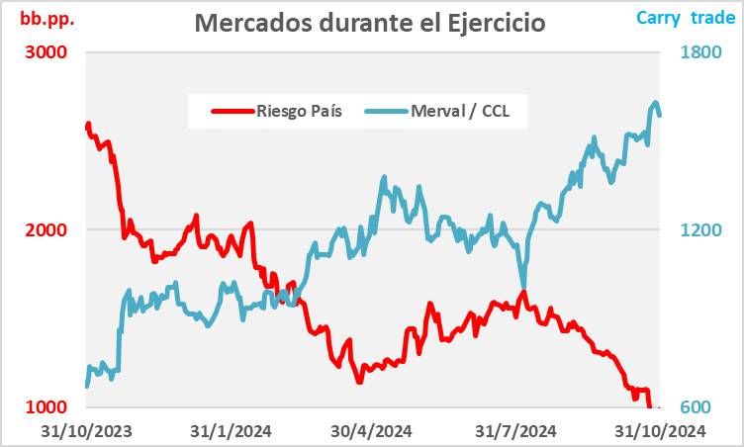
La ardua tarea que emprendió la nueva Administración no solamente se focalizó en sortear un eventual default financiero y un estallido hiperinflacionario de corto plazo, sino en fundar un nuevo paradigma de política económica con énfasis en la libertad de mercados, en la desregulación de los mismos y en la reformulación del papel del Estado. Aunque la falta de instrumentos, así como de apoyo territorial y parlamentario al inicio de la gestión, retrasó el timing de varias reformas, la firme voluntad del Gobierno y, principalmente, el acierto en el diagnóstico desató una respuesta favorable en las expectativas externas: entre puntas, el riesgo país cayó 1.600 bb.pp. y los activos productivos argentinos (medidos por el índice Merval en dólares libres) crecieron un 150% a lo largo del ejercicio.

El punto de partida fue un ataque directo y estructural a las causas de la inflación derivadas del desborde monetario, y éste, consecuencia asimismo de dos factores: la dominancia fiscal (déficit del Tesoro) y la emisión “endógena”, es decir, el déficit operativo del Banco Central de la República Argentina (BCRA) originado tanto en la deuda remunerada con el sistema financiero, como en las consecuencias monetarias que se derivan del control de cambios.

Aunque este último factor, al cierre del ejercicio, aún no fue resuelto por el grave problema de stocks inicial que impidió eliminar el cepo y converger a un sistema de flotación libre, en el resto de los factores se avanzó significativamente. Es que la herencia implicó, además de reservas internacionales netas negativas por casi u$s 9.400 millones, una deuda en dólares sin atender con los importadores (u$s58.000 millones), otra con las empresas extranjeras que estaban impedidas de girar dividendos al exterior, así como un ajustado cronograma de vencimientos de la deuda pública, sin acuerdo con el FMI y con el swap con China a punto de vencer.

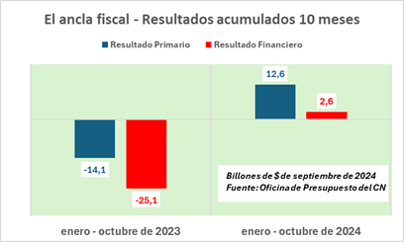
Mientras se trabajaba en la reestructuración de estos stocks, era necesario cerrar urgente la canilla de la emisión de origen fiscal, y aquí las acciones y los resultados fueron sorprendentemente rápidos y sostenidos en el tiempo. En tanto que los ingresos de la Administración Nacional se redujeron, en términos constantes, un 5% entre los 10 primeros meses de 2024 y de 2023, el gasto primario lo hizo en un 24% en ese mismo período. El superávit primario que se obtuvo no sólo permitió asumir, con recursos propios, los intereses de la deuda pública (algo que no se producía en la Argentina hace más de 20 años), sino que redujo la cantidad de dinero del sistema: la eliminación de la monetización proveniente del déficit fiscal que, en 2023, mediante fuentes directas e indirectas, escaló a 5% del PIB, desde el 10 de diciembre de ese año tuvo un efecto monetario opuesto y virtuoso, reduciendo la cantidad de pesos en circulación en alrededor de $0,8 billones hasta abril; posteriormente, fue neutro.

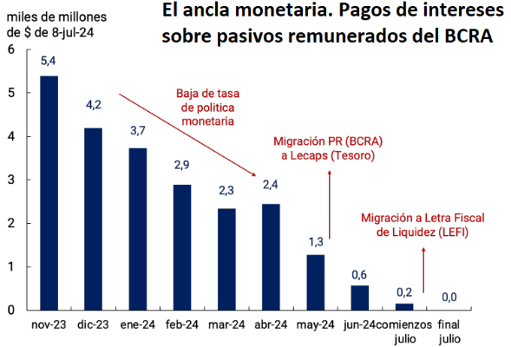
Mientras tanto, el BCRA trabajó principalmente en el saneamiento de su hoja de balance. Para ello, entre otras medidas, transfirió la deuda con el sistema financiero al Tesoro Nacional, eliminando totalmente sus pasivos remunerados directos (LELIQs) e indirectos (PUTs y BIDs).
Paralelamente, y en tren de esterilizar la expansión monetaria proveniente de la compra de reservas con tipo de cambio fijo, el BCRA dispuso vender su equivalente a dólares en los mercados libres (MEP y CCL).

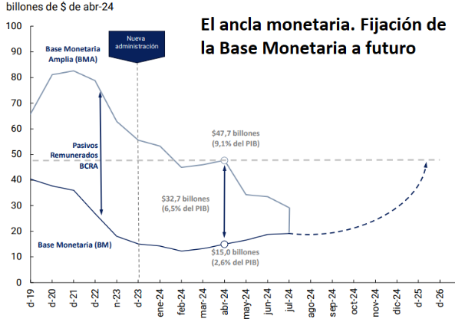
A efectos de consolidar el proceso de eliminación de la inflación y sentar las bases del marco normativo para la implementación de la competencia de monedas, el BCRA inauguró la segunda etapa del programa de estabilización bajo control de cambios. En esta etapa, se agrega como objetivo el de limitar la cantidad de pesos de la economía argentina al monto nominal existente el 30 de abril de la base monetaria amplia (BMA, es decir Base Monetaria más pasivos remunerados), lo cual equivale a $47,7 billones de pesos corrientes (o 9,1% del PIB). Ese valor reciente de la BMA se asemeja, en términos reales, a la totalidad de la base monetaria con la cual operaba normalmente la economía argentina previo a la imposición de controles de cambio en agosto 2019.

La fijación de este techo a la expansión de la demanda por Base Monetaria permite anticipar que, a partir de la introducción de competencia de monedas, el peso se transformará en la “moneda escasa” y tenderá a revaluarse. De este modo, lejos de las consignas de la campaña electoral, la Administración impuso esta suerte de “dolarización endógena” al fijar la cantidad nominal de dinero; no obstante, aún falta cristalizarlo facilitando la circulación y utilización legal de dólares mediante medidas específicas. En este sentido, operó el éxito del plan de regularización de activos (“blanqueo”), que, sobre final del ejercicio, provocó un masivo ingreso de capitales al sistema del orden de más de u$s 23.000 millones.

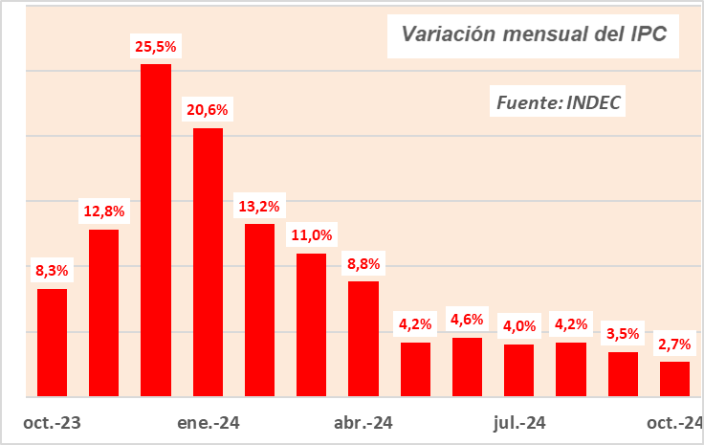
En el plano cambiario, inicialmente se recurrió a una macro devaluación del peso que implicó un salto en el tipo de cambio del 118,3% (de $366,5 a $800 por dólar), al tiempo que se anunció una corrección de 2% mensual (crawling-peg) a partir de enero y durante el resto del año. La inercia inflacionaria derivaría en una apreciación del peso post devaluación, pero la rápida convergencia de los índices inflacionarios determinó que el tipo de cambio real, sobre el final del ejercicio, exhibiera aún un valor 13,5% superior al del 10 de diciembre.

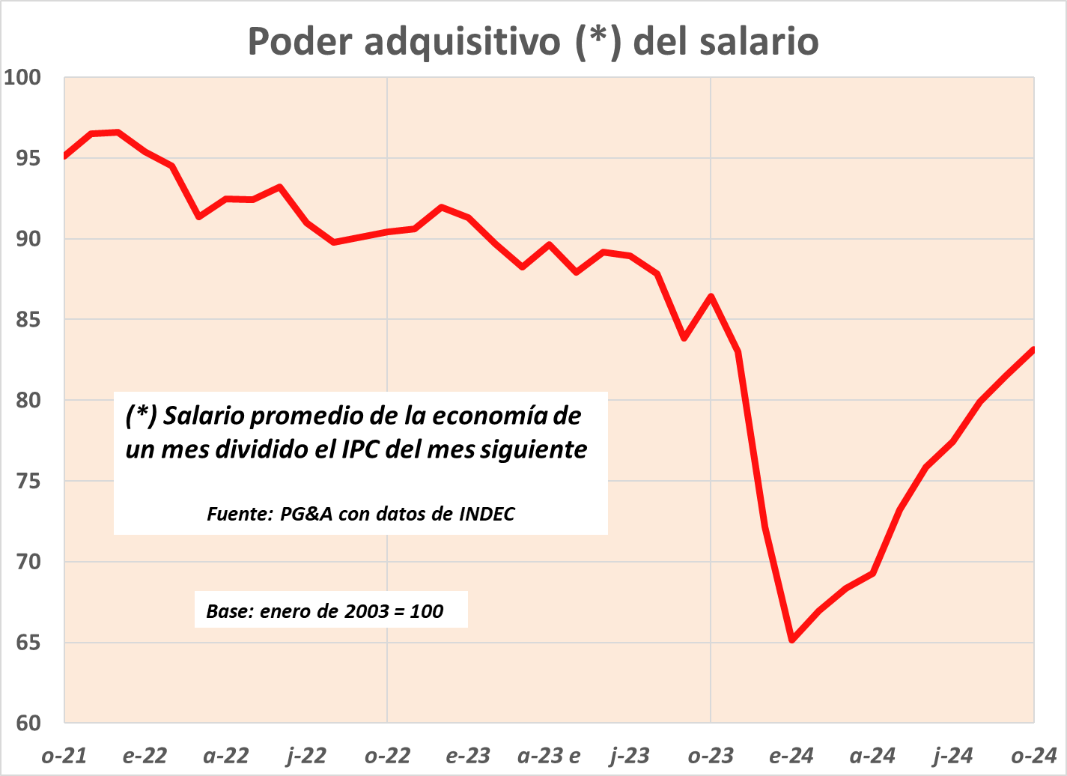
A lo largo del año, los ingresos reales de una parte significativa de la población (como jubilados y empleados en relación de dependencia) comenzaron a recuperarse. Esta mejora se debió a que los ajustes basados en la inflación pasada, en un contexto de desaceleración inflacionaria, generaron incrementos reales en su capacidad de compra. En términos del poder adquisitivo del salario promedio de la economía, equivale a un aumento del 28% respecto a enero de 2024. No obstante, dicho salario aun muestra una caída interanual del 4% (octubre 2024 vs. octubre de 2023) y es un 18% inferior al nivel de octubre de 2021.

Surgieron particularmente en el último trimestre del ejercicio, distintas señales de “brotes verdes” en las variables productivas de mayor frecuencia, que sugieren un freno en la caída de la actividad económica global. Aunque la recuperación es lenta y sectorialmente heterogénea, se logró un avance relevante en el mercado laboral: en agosto de 2024 se produjo un punto de inflexión en materia de empleo registrado en el sector privado. Sin embargo, se estima que el año 2024 cerraría con una fuerte caída del PBI, en promedio del orden del 3,5% / 4,0%.

Puede afirmarse que las expectativas de los inversores en materia macroeconómica para enfrentar el nuevo año son moderadamente optimistas, y que el círculo virtuoso inversión-producción-empleo-productividad-ingresos podría cristalizarse toda vez que se consoliden las reformas ya establecidas y se aborden varias pendientes muy significativas.

Entre las prioridades, será fundamental fortalecer el superávit fiscal primario para afrontar, además, los intereses de la deuda que el Tesoro recibió del BCRA, y que instrumentó mediante dos líneas de títulos: LEFIs y LECAPs. También, en este plano, sería condición necesaria un nuevo acuerdo con el FMI que reestructure los vencimientos con el Organismo.

En el próximo ejercicio, el sistema económico argentino transitará dentro de las vicisitudes de un nuevo calendario electoral, que implicará un verdadero test de la ciudadanía sobre la marcha de la economía. La nueva correlación de fuerzas que surja de los comicios debatirá sobre las tan necesarias reformas que aún debe realizar el país, a fin de encarrilarse hacia un sendero de crecimiento autosostenido.

La Sociedad

Holdsat S.A. (en adelante, “Holdsat” o la “Compañía”) es una empresa holding que tiene como finalidad la inversión en el campo de las telecomunicaciones, incluyendo el servicio de internet, y desarrollo de negocios de comunicación satelital y otros relacionados. Es accionista de Orbith S.A. con el 73,1% de su capital y votos; y de Orbith Chile SpA con el 72,33% del paquete accionario.

A continuación, el desarrollo de los negocios:

ORBITH S.A. (“ORBITH”) – Negocios de Telecomunicaciones

Orbith S.A. es una empresa dedicada a la provisión de servicios de acceso a internet satelital para zonas rurales, que ha desarrollado un modelo comercial y operativo en términos de eficiencia comercial, eficiencia operativa, y nivel de satisfacción de clientes.

Posee desarrollos tecnológicos propios para la detección de mercado objetivo, determinación del nivel de ruralidad de los suscriptores, optimizadores y predictores de consumo, entre otras innovaciones diferenciales en el sector que aseguran un balance óptimo entre satisfacción de clientes y utilización del segmento espacial.

La tecnología satelital GEO HTS en banda Ka desplegada por Orbith demostró la capacidad de satisfacer las necesidades de conectividad de una amplia gama de sectores y clientes. Actualmente posee ingresos provenientes de la venta directa de servicios de internet al mercado residencial y PyME, venta mayorista a otros operadores de telecomunicaciones, venta al sector público (escuelas, hospitales, comisarías y otros organismos), y venta al sector privado de medianas y grandes empresas.

Durante el último ejercicio, y a partir de la reciente autorización otorgada por el gobierno nacional a las constelaciones de satélites de órbita baja (LEO), Orbith ha sumado a su portafolio de servicios una oferta multi-órbita (GEO+LEO) siendo el único operador local capaz de brindar soluciones tanto desde satélites geoestacionarios GEO-HTS como desde las dos constelaciones de órbita baja que se encuentran operativas a nivel global (OneWeb y Starlink) sumando soluciones de conectividad satelital de baja latencia a su oferta de servicios.

La sociedad mantiene además una estrategia de desarrollo de sistemas que permite una alta automatización de procesos y actividades en todas sus unidades de negocios, tercerizando las actividades non-core, generando una operación ágil, eficiente y reducida en personal.

RESULTADOS

Los resultados del ejercicio fueron negativos en la suma de $1.257.118.796. Contra este resultado se han imputado los honorarios a la Comisión Fiscalizadora por $1.759.179 (valor ajustado por inflación, cuyo equivalente valor histórico era $ 1.522.200 valor histórico).

El Directorio propondrá delegar en la asamblea de accionistas la decisión sobre el destino a dar a los resultados no asignados negativos.

POLÍTICA DE DIVIDENDOS

Este es el primer cierre de Holdsat S.A., año marcado por la fuerte crisis económica y financiera que ha vivido el país, lo cual ha sido por lejos la principal causa de los resultados expuestos. Por lo tanto, por el momento no se propondrá ninguna política de dividendos, buscando apoyar con ello el compromiso de crecimiento, priorizando toda la generación de fondos al desarrollo del plan de negocios de su inversión.

RESPONSABILIDAD SOCIAL EMPRESARIA (RSE)

Nuestra empresa está afirmada en el compromiso de evaluar y mejorar el vínculo asumido y construido con la sociedad, procurando la sustentabilidad de todo el sistema.

Estamos focalizados en los conceptos de sustentabilidad a largo plazo, y estamos comprometidos en aportar soluciones concretas a problemas concretos de la sociedad, teniendo como centro al ser humano y su dignidad.

PERSPECTIVAS
Holdsat, empresa holding y principal accionista de Orbith S.A. advierte que, en un contexto económico más favorable, gracias a medidas de estabilización como la reestructuración de la deuda y la reducción del riesgo país, la inversión en Orbith vea fortalecida su posición con una oferta multi-órbita (GEO+LEO), única en el mercado local. Y con ello recuperar la senda del crecimiento y rentabilidad esperados.
PALABRAS FINALES
La Asamblea deberá tratar los puntos del Orden del Día establecidos.
Nos permitimos expresar nuestro más sincero agradecimiento a todos aquellos que han depositado su confianza en nuestra gestión. Su continuo respaldo ha sido crucial para reafirmar nuestra capacidad para enfrentar los desafíos imprevistos y adaptarnos de manera efectiva a las exigentes demandas del mercado y las adversidades experimentadas durante el ejercicio.
Asimismo, extendemos nuestro agradecimiento a nuestros asesores por su colaboración estratégica, la cual ha sido esencial para el cumplimiento de los objetivos establecidos, a pesar de las complejidades del entorno.
A todos ellos, les expresamos nuestro más profundo reconocimiento por su capacidad para anticiparse a los cambios, identificar oportunidades y gestionar riesgos, con el firme propósito de asegurar el desarrollo sostenible de la organización.
Ciudad Autónoma de Buenos Aires, 8 de enero de 2025.

EL DIRECTORIO.”

Seguidamente, luego de un intercambio de opiniones, por unanimidad de los presentes se aprueba el reporte sobre el grado de cumplimiento del Código de Gobierno Societario correspondiente al ejercicio cerrado el 31 de octubre de 2024 que se incluye como anexo separado de la Memoria y se transcribe a continuación:

“Anexo IV
Reporte del Código de Gobierno Societario conforme Anexo IV del Título IV de las Normas de la
Comisión Nacional de Valores (N.T. 2013 y modificaciones).

A. LA FUNCIÓN DEL DIRECTORIO

PRINCIPIO I: La compañía debe ser liderada por un Directorio profesional y capacitado que será el encargado de sentar las bases necesarias para asegurar el éxito sostenible de la compañía. El Directorio es el guardián de la compañía y de los derechos de todos sus Accionistas.

PRINCIPIO II: El Directorio deberá ser el encargado de determinar y promover la cultura y valores corporativos. En su actuación, el Directorio deberá garantizar la observancia de los más altos estándares de ética e integridad en función del mejor interés de la compañía.

PRINCIPIO III: El Directorio deberá ser el encargado de asegurar una estrategia inspirada en la visión y misión de la compañía, que se encuentre alineada a los valores y la cultura de la misma. El Directorio deberá involucrarse constructivamente con la gerencia para asegurar el correcto desarrollo, ejecución, monitoreo y modificación de la estrategia de la compañía.

PRINCIPIO IV: El Directorio ejercerá control y supervisión permanente de la gestión de la compañía, asegurando que la gerencia tome acciones dirigidas a la implementación de la estrategia y al plan de negocios aprobado por el directorio.

PRINCIPIO V: El Directorio deberá contar con mecanismos y políticas necesarias para ejercer su función y la de cada uno de sus miembros de forma eficiente y efectiva.

Práctica 1. El Directorio genera una cultura ética de trabajo y establece la visión, misión y valores de la compañía.

[Orientación: La visión es una descripción vívida de las ambiciones y el futuro deseado de la compañía que la inspira generalmente por décadas y tiene en consideración una variedad de actores, en general empleados y clientes. La misión articula el propósito de la compañía que la diferencia de sus competidores y surge de sus valores, recursos disponibles y oportunidades del mercado. La visión y misión son importantes guías para la estrategia y permanecerán como relevantes a medida que el Directorio monitoree la ejecución de la estrategia, sirviendo como un constante recordatorio del propósito último de la compañía y su dirección. Los valores son los principios éticos por los cuales debe regirse la actividad de la compañía. Para generar una cultura ética de trabajo, el Directorio deberá actuar bajo los más altos estándares de ética tanto en sus decisiones que afecten el día a día de la compañía como en las decisiones a largo plazo. Ello requiere guiar al resto de los empleados mediante el ejemplo, fijando el "tono desde arriba" para que su comportamiento inspire y sea replicado en todos los ámbitos de la compañía. De esta forma, se crea una cultura ética que sirve como línea de defensa en materia de cumplimiento de normas internas y externas, y que puede verse reflejada en las disposiciones de un Código de Ética y Conducta]

Aplica o no aplica: Aplica
Explique:

HOLDSAT S.A. (en adelante, la “Sociedad”, “Compañía” o “Emisora” de manera indistinta) es una empresa que surge en virtud de la reorganización societaria de Boldt S.A. (en adelante, la “Escisión”); habiendo obtenido en fecha 18 de marzo de 2024 la autorización de ingreso al Régimen de Oferta Pública por parte de la Comisión Nacional de Valores (en adelante, la “CNV”) y procediendo en fecha 29 de abril de 2024 a la acreditación del efectivo canje de acciones a los accionistas de la Sociedad.

La Sociedad, es una sociedad holding que producto de la Escisión, recibió la totalidad de acciones que la empresa Boldt S.A. tenía en Orbith S.A., que actualmente representan el 73,1% de su capital y votos; y el 72,33% del paquete accionario de Orbith Chile SpA.

La principal misión de la Sociedad y su objetivo principal es el de inversión en Orbith S.A. y Orbith Chile. SpA.

La Sociedad desarrolla sus actividades empresariales de acuerdo con el buen hombre de negocios, a partir de esto, la actividad del Directorio de la Sociedad resulta esencial.

Práctica 2. El Directorio fija la estrategia general de la compañía y aprueba el plan estratégico que desarrolla la gerencia. Al hacerlo, el Directorio tiene en consideración factores ambientales, sociales y de gobierno societario. El Directorio supervisa su implementación mediante la utilización de indicadores clave de desempeño y teniendo en consideración el mejor interés de la compañía y todos sus accionistas.

[Orientación: El Directorio y la Gerencia deberán establecer conjuntamente las instrucciones y el proceso para el desarrollo de la estrategia, definir sus metas/objetivos y el proceso de revisión. El Directorio deberá asegurar que la gerencia haya tenido en consideración la visión y misión de la compañía en la formulación de la estrategia, así como los factores de riesgo internos y externos. El Directorio debe además monitorear la ejecución de dicho plan teniendo en cuenta los indicadores clave de desempeño (mediciones financieras y no financieras utilizadas para cuantificar el grado de cumplimiento) previamente acordados.]

Aplica o no aplica: No Aplica
Explique:

La Sociedad es una sociedad holding cuyo plan estratégico o de negocio, así como los objetivos de gestión y presupuestos anuales son elaborados por los miembros del Directorio. La Sociedad no cuenta con puestos gerenciales ni personal en relación de dependencia y cualquier tarea administrativa y/o de finanzas es gestionada a partir de la contratación de proveedores.

Práctica 3. El Directorio supervisa a la gerencia y asegura que esta desarrolle, implemente y mantenga un sistema adecuado de control interno con líneas de reporte claras.

[Orientación: El Directorio deberá activamente trabajar con la gerencia en establecer las métricas o parámetros por los cuales la administración se considerará exitosa y monitorear el desempeño frente a esos parámetros. El Directorio deberá tener sesiones donde sólo participen los directores no ejecutivos (incluyendo independientes) de manera regular. El Directorio deberá excluir al gerente general de las discusiones sobre su desempeño para dar libertad a los miembros del Directorio a expresar su punto de vista.]

Aplica o no aplica: No Aplica.
Explique:

Tal y como surge de lo indicado en el principio anterior, el directorio trabaja activamente en el desarrollo la gestión de la Sociedad, sin contar con gerencias ni personal en relación de dependencia.

Práctica 4. El Directorio diseña las estructuras y prácticas de gobierno societario, designa al responsable de su implementación, monitorea la efectividad de las mismas y sugiere cambios en caso de ser necesarios.

[Orientación: El Directorio debe asegurar que existen responsabilidades delegadas en un comité del Directorio y/o funcionario de la gerencia con autoridad y líneas de reporte claramente establecidas (puede recaer en la Secretaría Corporativa). Analizará la relación entre costos y beneficios en la implementación de prácticas, procesos y estructuras de gobierno societario, y teniendo en cuenta los principios de flexibilidad y proporcionalidad, asegurará los recursos necesarios para la implementación de un sistema de buen gobierno societario. También debe periódicamente analizar la evolución de la compañía y de sus negocios.]

Aplica o no aplica: Aplica.
Explique:

El Directorio de la Sociedad aprueba anualmente el contenido del Código de Gobierno Societario de acuerdo con la normativa vigente y supervisa su estado de cumplimiento.

El Directorio diseña las estructuras y prácticas de gobierno societario y se apoya para el desarrollo de su actividad en el Comité de Auditoría. Actualmente, la Sociedad cuenta con un Comité de Auditoría, que tiene por función asesorar al Directorio sobre temas puntuales, proporcionando material y recomendaciones para su posterior tratamiento en las reuniones de Directorio, de acuerdo a un plan de trabajo previamente establecido. El mismo se integra por 3 o más miembros cuya mayoría debe necesariamente investir el carácter de independiente conforme los criterios que determina la Comisión Nacional de Valores. Entre sus funciones está la de brindar una opinión fundada en los casos que corresponda, proporcionar información al mercado a través de comunicaciones a las entidades de contralor sobre las operaciones con órganos sociales, partes vinculadas o accionistas. Asimismo, el Comité de Auditoría contrata asesores externos expertos en temas relacionados a gobierno corporativo para asegurar un adecuado cumplimiento de sus funciones.

Práctica 5. Los miembros del Directorio tienen suficiente tiempo para ejercer sus funciones de forma profesional y eficiente. El Directorio y sus comités tienen reglas claras y formalizadas para su funcionamiento y organización, las cuales son divulgadas a través de la página web de la compañía.

[Orientación: Los directores deberán tener la responsabilidad de mantener una asistencia casi perfecta en las reuniones del Directorio y comités donde participen, prepararse rigurosamente antes de cada una de ellas mediante la lectura de los materiales que reciba, participar activamente de las reuniones con comentarios y preguntas y poder prestar completa atención en cada reunión. El director es responsable de exigir al Presidente del Directorio que facilite la creación de un ambiente propicio para las prácticas arriba mencionadas y todos los elementos necesarios para el cumplimiento de las funciones del Directorio. El Directorio deberá formalizar las reglas que gobiernan su accionar y el de los comités para que sus miembros y el Directorio en su conjunto puedan comprender sus roles, funciones y responsabilidades. Una manera de lograr ese objetivo es a través de un reglamento que incluya al menos: (i) responsabilidades y funciones de sus miembros; (ii) procedimientos de trabajo (preparación de la agenda, distribución anticipada, quórum, paquete de información, etc.); (iii) tamaño y composición; (iv) duración en el cargo de los miembros; y (v) reglas de conducta durante las reuniones del Directorio y/o Comités.]

Aplica o no aplica: Aplica
Explique:

Los directores asisten asiduamente a las reuniones del Directorio presencialmente desarrolladas a lo largo del ejercicio.

La Sociedad no cuenta con un reglamento de reuniones de directorio, sin embargo, no descarta a futuro la elaboración de uno. Mientras tanto, con suficiente antelación a cada reunión, cada miembro recibe el material que será puesto en consideración, permitiendo así su preparación rigurosa antes de cada reunión y su participación activa en la misma.

B. LA PRESIDENCIA EN EL DIRECTORIO Y LA SECRETARÍA CORPORATIVA

PRINCIPIO VI: El Presidente del Directorio es el encargado de velar por el cumplimiento efectivo de las funciones del Directorio y de liderar a sus miembros. Deberá generar una dinámica positiva de trabajo y promover la participación constructiva de sus miembros, así como garantizar que los miembros cuenten con los elementos e información necesaria para la toma de decisiones. Ello también aplica a los Presidentes de cada comité del Directorio en cuanto a la labor que les corresponde.

PRINCIPIO VII: El Presidente del Directorio deberá liderar procesos y establecer estructuras buscando el compromiso, objetividad y competencia de los miembros del Directorio, así como el mejor funcionamiento del órgano en su conjunto y su evolución conforme a las necesidades de la compañía.

PRINCIPIO VIII: El Presidente del Directorio deberá velar por que el Directorio en su totalidad esté involucrado y sea responsable por la sucesión del gerente general.

Práctica 6. El Presidente del Directorio es responsable de la buena organización de las reuniones del Directorio, prepara el orden del día asegurando la colaboración de los demás miembros y asegura que estos reciban los materiales necesarios con tiempo suficiente para participar de manera eficiente e informada en las reuniones. Los Presidentes de los comités tienen las mismas responsabilidades para sus reuniones.

[Orientación: El Presidente deberá tener la responsabilidad de dirigir y organizar las reuniones del Directorio y de la asamblea de Accionistas. Para ello, puede contar con la asistencia de la Secretaría Corporativa. Deberá cerciorarse que los directores sean convocados con el tiempo necesario a las reuniones y reciban junto con la convocatoria el orden del día de la reunión; enviar a los directores y Accionistas paquetes de información completos, claros y concisos con la suficiente anticipación para que estos puedan participar informadamente en las reuniones que les corresponde; y garantizar la toma de minutas que reflejen la discusión y toma de decisiones.]

Aplica o no aplica: Aplica
Explique:

Todos y cada uno de los miembros del Directorio cumplen con las previsiones del Estatuto Social, el Presidente del Directorio de la Sociedad convoca las reuniones de dicho Órgano con la suficiente antelación a los efectos de que todos sus miembros cuenten con tiempo y con la información necesaria para expedirse y estar informados sobre los temas que se incluirán en el orden del día de la reunión a celebrarse.

Práctica 7. El Presidente del Directorio vela por el correcto funcionamiento interno del Directorio mediante la implementación de procesos formales de evaluación anual.

[Orientación: El Directorio deberá evaluar periódicamente su propio desempeño como órgano colegiado, así como el desempeño de sus miembros individuales y comités. El Directorio deberá establecer en la evaluación aquellos estándares de desempeño que le permitirán valorar su propio funcionamiento. Es importante que se establezcan -de manera anticipada- reglas en el proceso de evaluación. El Directorio puede divulgar detalles sobre el proceso de evaluación, pero deberá mantener confidencialidad respecto a las respuestas de cada miembro y las deliberaciones generadas por el proceso.]

Aplica o no aplica: No aplica
Explique:

Si bien a la fecha no existe un proceso formal de evaluación del desempeño de los directores, los resultados de la gestión del Directorio son considerados y sometidos a la aprobación de la Asamblea de Accionistas de la Sociedad. En cumplimiento de las previsiones del Artículo 66 de la LGS, el Directorio expone en la Memoria a los estados financieros anuales un informe y detalle exhaustivo de sus actos de gestión, objetivos y proyectos llevados a cabo durante el ejercicio, de los resultados de sus operaciones y de sus políticas de inversión y financiamiento, pero sin emitir opinión sobre dichos actos, en virtud de restricciones legales (Artículo 241, LGS). Por su parte, en el seno de la Asamblea de Accionistas, el Directorio se somete a todas las preguntas e interrogantes que se le formulen respecto de sus actos de gestión y pone a disposición de los accionistas y autoridades de contralor societario la documentación que se ha de considerar en las Asambleas con la debida anticipación legal a fin de contribuir a ello (Artículo 67, LGS).

Práctica 8. El Presidente genera un espacio de trabajo positivo y constructivo para todos los miembros del Directorio y asegura que reciban capacitación continua para mantenerse actualizados y poder cumplir correctamente sus funciones

[Orientación: El Presidente debe garantizar la existencia de un programa anual de capacitación del Directorio financiado por la compañía cuyos temas estén no solo vinculados a las necesidades existentes de la compañía, sino también al rol y responsabilidades del Directorio (gestión integral de riesgos empresariales, conocimientos específicos del negocio y sus regulaciones, la dinámica de la gobernanza de empresas y temas de sustentabilidad y responsabilidad social empresaria, entre otros). Dicho plan puede contemplar capacitaciones para los miembros de un comité específico]

Aplica o no aplica: Aplica
Explique:

El Presidente del Directorio lidera el órgano en forma activa y asegura el orden, fomenta el diálogo entre sus integrantes y la posibilidad de que cada uno de sus integrantes brinde su experiencia específica en la toma de decisiones en forma cotidiana.

En atención a las cualidades profesionales de los miembros del Directorio, la Sociedad no cuenta con un programa de capacitación continua, formal y sistemático para la formación de los directores, sin perjuicio de ello cuentan con autonomía para proponer y realizar las actividades de capacitación que consideren convenientes en cada caso en particular, en función de las necesidades específicas que puedan surgir.

Por último, los directores se mantienen actualizados en temas vinculados a la política, economía, regulaciones y toda otra materia de relevancia en cuanto resulte de su incumbencia.

Práctica 9. La Secretaría Corporativa apoya al Presidente del Directorio en la administración efectiva del Directorio y colabora en la comunicación entre accionistas, Directorio y gerencia.

[Orientación: La función de la Secretaría Corporativa podrá ser llevada a cabo por una persona individual o a través de un departamento, dependiendo del tamaño y necesidades de la compañía. La persona que esté a cargo de la función deberá contar con conocimiento legal o financiero, del negocio y la industria donde opera la compañía. Deberá también asistir en mantener puentes de comunicación e información entre los miembros del Directorio, entre los directores y la gerencia, la compañía y sus inversores, y la compañía y sus grupos de interés. La Secretaría Corporativa deberá reportar y ser responsable frente al Directorio por sus funciones y mantener una línea de comunicación fluida con la gerencia. Por la naturaleza legal que requieren algunas de sus funciones, muchas veces las compañías combinan el rol de Secretaría Corporativa con el de quien lidera el departamento de legales. En ese caso, deberá asegurarse la inexistencia de conflicto entre funciones, de manera tal que el Directorio continúe recibiendo asesoramiento y consejo imparcial e independiente.]

Aplica o no aplica: No Aplica
Explique:

Como se ha comentado precedentemente, la Sociedad, al tratarse de una sociedad holding, no cuenta con Secretaria Corporativa ni personal en relación de dependencia, por lo que son los Directores los encargados de centralizar la información y documentación necesaria para tratar los distintos puntos del orden del día de las diversas reuniones de Directorio y de la Asamblea que se desarrollan a lo largo del ejercicio social. Asimismo, es el mismo Directorio el encargado de generar las minutas de reunión en las que se plasman el intercambio de ideas y la toma de decisiones originadas en las reuniones del Directorio y en la Asamblea de Accionistas y que luego se reflejan en las actas, previa circulación entre todos los directores y accionistas.

Práctica 10. El Presidente del Directorio asegura la participación de todos sus miembros en el desarrollo y aprobación de un plan de sucesión para el gerente general de la compañía.

[Orientación: El Presidente del Directorio deberá asegurar que todos sus miembros estén involucrados en el desarrollo y formalización de un plan de sucesión para el gerente general, y que este sea un proceso colaborativo con toda la gerencia. Deberá existir un proceso de sucesión adaptado a la actual visión y estrategia de negocio de la compañía. El Directorio puede delegar estas funciones en alguno de sus Comités con apoyo del área de recursos humanos de la compañía. El plan de sucesión del gerente general tiene que ser formal y tener por objetivo establecer un sistema continuo de búsqueda. El Directorio es responsable de supervisar y de asegurar la elaboración y cumplimiento del plan de sucesión.]

Aplica o no aplica: No aplica
Explique:

La Sociedad no cuenta con puestos gerenciales ya que es una sociedad holding por lo que no ha aprobado formalmente políticas relacionadas con la supervisión de los planes de sucesión de gerentes de primera línea.

C. COMPOSICIÓN, NOMINACIÓN Y SUCESIÓN DEL DIRECTORIO

PRINCIPIO IX. El Directorio deberá contar con niveles adecuados de independencia y diversidad que le permitan tomar decisiones en pos del mejor interés de la compañía, evitando el pensamiento de grupo y la toma de decisiones por individuos o grupos dominantes dentro del Directorio.

PRINCIPIO X. El Directorio deberá asegurar que la compañía cuenta con procedimientos formales para la propuesta y nominación de candidatos para ocupar cargos en el Directorio en el marco de un plan de sucesión.

Práctica 11. El Directorio tiene al menos dos miembros que poseen el carácter de independientes de acuerdo con los criterios vigentes establecidos por la Comisión Nacional de Valores.

Aplica o no aplica: Aplica
Explique:

El Directorio de la Sociedad se encuentra actualmente integrado por cinco miembros titulares y tres suplentes de los cuales dos titulares y dos suplentes revisten calidad de independientes (tal como éstos son definidos por las Normas de la CNV) y a efectos de dar cumplimiento a las normas legales y reglamentarias vigentes, en particular en cuanto a la integración del Comité de Auditoría. Ello representa una proporción del 50% respecto del total de los miembros titulares y suplentes que componen el Directorio en la actualidad. En consecuencia, estas proporciones guardan relación con la estructura de capital social de la Sociedad, puesto que los accionistas que conforman el grupo controlante son titulares de aproximadamente el 92,26% del total del capital social de la Sociedad.

La existencia de una proporción significativa de directores independientes en el Directorio de la Emisora ha sido adoptada por los accionistas de la Compañía desde su constitución, designándose directores independientes que representan el 40% de los directores titulares electos.

No ha habido cuestionamientos a la independencia de los miembros del Órgano de Administración ni abstenciones por conflicto de intereses.

Práctica 12. La compañía cuenta con un Comité de Nominaciones que está compuesto por al menos tres (3) miembros y es presidido por un director independiente. De presidir el Comité de Nominaciones, el Presidente del Directorio se abstendrá de participar frente al tratamiento de la designación de su propio sucesor.

[Orientación: El Directorio deberá garantizar que las decisiones en cuanto a la nominación y selección de los miembros del Directorio sean realizadas de forma objetiva y sin sujeciones de índole personal para con los miembros de la gerencia o sus futuros compañeros en el Directorio.]

Aplica o no aplica: No Aplica
Explique:

La Asamblea de Accionistas tiene a su cargo la designación de los integrantes del Directorio de la Sociedad, de acuerdo con lo dispuesto por las normas legales vigentes.
La Sociedad no ha considerado necesario por el momento la constitución de un Comité de Nominaciones, por cuanto los mecanismos actuales han funcionado correcta y eficazmente hasta la fecha, no obstante lo cual no se descarta la creación de tal Comité en un futuro, si se estimare conveniente.

Práctica 13. El Directorio, a través del Comité de Nominaciones, desarrolla un plan de sucesión para sus miembros que guía el proceso de preselección de candidatos para ocupar vacantes y tiene en consideración las recomendaciones no vinculantes realizadas por sus miembros, el Gerente General y los Accionistas.

[Orientación: El Directorio deberá activamente propiciar la conformación de un Directorio diverso, teniendo en consideración la diversidad de género, origen geográfico, edad, perfil étnico y experiencia profesional. Debe considerar además la equidad en la remuneración de sus miembros y también la posibilidad de que mujeres tengan acceso a puestos de liderazgo en el Directorio, tales como la Presidencia del órgano o algunos de sus comités. El Comité de Nominaciones deberá proponer al Directorio los candidatos a ocupar las vacantes, dar una opinión fundada sobre ellos, definir las cualificaciones que deberán reunir para ocupar cada asiento (por ejemplo, si es parte de un comité) y redactar los procedimientos para la nominación de nuevos miembros.]

Aplica o no aplica: No aplica
Explique:

Tal y como se ha desarrollado en el principio precedente, la Sociedad no ha considerado necesario por el momento la constitución de un Comité de Nominaciones, por cuanto los mecanismos actuales han funcionado correcta y eficazmente hasta la fecha, no obstante lo cual no se descarta la creación de tal Comité en un futuro, si se estimare conveniente y siempre teniendo en miras la “Guía de recomendaciones para la igualdad de género en el mercado de capitales” con el fin de contribuir a la reducción de las brechas.

Práctica 14. El Directorio implementa un programa de orientación para sus nuevos miembros electos.

[Orientación: ¿Existe un programa de orientación para directores que se incorporen al Directorio? ¿Existe algún proceso por el cual la Secretaría Corporativa informa al nuevo Director y lo presenta a sus pares y a la Gerencia? La Secretaría Corporativa deberá coordinar el proceso y utilizar diferentes métodos para informar al nuevo director y presentarlo a sus pares y a la gerencia. Ambos objetivos son de vital importancia sobre todo cuando se incorpora un director no ejecutivo. Se pueden utilizar, entre otras herramientas, visitas a las oficinas y plantas operativas, entrevistas con personal clave y otros directores, y envío de documentación con anticipación a la primera reunión.]

Aplica o no aplica: Aplica.
Explique:

Si bien no existe un programa de orientación formal y escrito, y considerando que el Directorio de la Sociedad no ha culminado con su primer mandato, se estipula que los directores designados sean presentados a sus pares e introducidos por éstos a la información necesaria para la correcta toma de decisiones y, en caso de ser necesario, coordinar reuniones especiales introduciendo al nuevo integrante a través de entrevistas con los demás miembros del órgano de administración a fin de que conozcan todos los aspectos de la Sociedad y sean muñidos de la información requerida para el ejercicio de su cargo.

D. REMUNERACIÓN.

PRINCIPIO XI. El Directorio deberá generar incentivos a través de la remuneración para alinear a la gerencia – liderada por el gerente general- y al mismo Directorio con los intereses de largo plazo de la compañía de manera tal que todos los directores cumplan con sus obligaciones respecto a todos sus accionistas de forma equitativa.

Práctica 15. La compañía cuenta con un Comité de Remuneraciones que está compuesto por al menos tres (3) miembros. Los miembros son en su totalidad independientes o no ejecutivos.

[Orientación: El Directorio deberá garantizar que las decisiones en materia de remuneraciones sean tomadas de forma objetiva, independiente y considerando la equidad de género. Los miembros del Comité de Remuneraciones deberán poder ejercer un juicio objetivo y tener la capacidad e integridad para hacer preguntas difíciles, imponer y adherirse a límites, y ser un generador de cambios cuando las prácticas actuales no sean positivas. El Comité de Remuneraciones deberá cumplir como mínimo con las siguientes funciones: (i) supervisar que la remuneración de los miembros del Directorio y gerentes de primera línea se vincule con el rendimiento a mediano y/o largo plazo; (ii) revisar la posición competitiva de las políticas, y prácticas de remuneración de la compañía, es decir, realizar una comparación de las prácticas de la compañía con respecto a otros participantes del mercado, y recomendar o no cambios, (iii) informar las pautas para determinar los planes de retiro de los miembros del Directorio y gerentes de primera línea de la compañía; (iv) dar cuenta regularmente al Directorio y a la Asamblea de Accionistas sobre las acciones emprendidas y los temas analizados en sus reuniones; y (v) asegurar que el Presidente del Comité de Remuneraciones en la Asamblea de Accionistas que aprueba las remuneraciones explique la política de la compañía con respecto a la retribución de los miembros del Directorio y gerentes de primera línea].

Aplica o no aplica: No Aplica
Explique:

La Sociedad no cuenta con un Comité de Remuneraciones (que no es requerido por la normativa vigente) dado que se ha juzgado como mecanismo idóneo para la fijación de la remuneración de los miembros del Directorio el sometimiento a la Asamblea de Accionistas de la propuesta efectuada en tal sentido por el Directorio, propuesta que a su vez es realizada teniendo en consideración las pautas fijadas por las Normas de la CNV en cuanto a las responsabilidades de los directores, el tiempo dedicado a sus funciones, su competencia y reputación profesional. En cada oportunidad en que las remuneraciones deben ser revisadas y/o actualizadas la Sociedad cuenta con el apoyo profesional de consultoras de alto prestigio quienes brindan la información de mercado que es utilizada como referencia a los fines de adecuar el monto de las remuneraciones de los directores.

El Directorio de la Sociedad es quien debe explicar a la Asamblea General de Accionistas la política de la Emisora con respecto a la retribución de los miembros del Órgano de Administración y gerentes de primera línea.

Práctica 16. El Directorio, a través del Comité de Remuneraciones, establece una política de remuneración para el gerente general y miembros del Directorio.

[Orientación: La remuneración del gerente general deberá ser determinada a la luz de una política que funde su enfoque en el desempeño conforme a la estrategia y sus indicadores de éxito (y no solamente, por ejemplo, en el precio de la acción). La política deberá además establecer la remuneración de los miembros del Directorio, en especial la de los no ejecutivos o la de los independientes. Aunque existe un conflicto de interés inherente en el hecho de que el mismo Directorio sea quien determina su propia remuneración, definitivamente no se puede dejar tal definición en manos de la gerencia a la cual el Directorio supervisa y remunera. El Directorio deberá elevar una propuesta de su propia remuneración, que luego será determinada y aprobada de acuerdo a los procedimientos establecidos por ley. La política en base a la cual se desarrolla esa propuesta deberá tomar en consideración el desempeño de la compañía y criterios objetivos como el número de asistencias a reuniones o los roles y funciones específicos asignados a cada director, como por ejemplo la presidencia de un comité.]

Aplica o no aplica: No Aplica.
Explique:

Tal y como se desarrolló en el principio precedente, La Sociedad no cuenta con un Comité de Remuneraciones, pero no se descarta la posibilidad de desarrollar uno en los ejercicios venideros.

E. AMBIENTE DE CONTROL.

PRINCIPIO XII. El Directorio debe asegurar la existencia de un ambiente de control, compuesto por controles internos desarrollados por la gerencia, la auditoría interna, la gestión de riesgos, el cumplimiento regulatorio y la auditoría externa, que establezca las líneas de defensa necesarias para asegurar la integridad en las operaciones de la compañía y de sus reportes financieros.

PRINCIPIO XIII. El Directorio deberá asegurar la existencia de un sistema de gestión integral de riesgos que permita a la gerencia y al Directorio dirigir eficientemente a la compañía hacia sus objetivos estratégicos.

PRINCIPIO XIV. El Directorio deberá asegurar la existencia de una persona o departamento (según el tamaño y complejidad del negocio, la naturaleza de sus operaciones y los riesgos a los cuales se enfrenta) encargado de la auditoría interna de la compañía. Esta auditoría, para evaluar y auditar los controles internos, los procesos de gobierno societario y la gestión de riesgo de la compañía, debe ser independiente y objetiva y tener sus líneas de reporte claramente establecidas.

PRINCIPIO XV. El Comité de Auditoría del Directorio estará compuesto por miembros calificados y experimentados, y deberá cumplir con sus funciones de forma transparente e independiente.

PRINCIPIO XVI. El Directorio deberá establecer procedimientos adecuados para velar por la actuación independiente y efectiva de los Auditores Externos.

Práctica 17. El Directorio determina el apetito de riesgo de la compañía y además supervisa y garantiza la existencia de un sistema integral de gestión de riesgos que identifique, evalúe, decida el curso de acción y monitoree los riesgos a los que se enfrenta la compañía, incluyendo -entre otros- los riesgos medioambientales, sociales y aquellos inherentes al negocio en el corto y largo plazo.

[Orientación: El sistema integral de riesgos es el resultado del “Gobierno de Riesgos”, la mejora continua de procesos para vigilar las actividades de gestión de riesgos. Los riesgos incluyen riesgos financieros y no financieros, tales como riesgos medioambientales, sociales, tecnológicos y reputacionales, entre otros. El Directorio deberá alentar a la gerencia a tomar riesgos prudentes para generar un rendimiento corporativo sostenible y que genere valor. Asimismo, deberá supervisar que la estrategia de la compañía esté alineada con las definiciones efectuadas en relación a la administración del riesgo del negocio. Ello incluye acordar la cantidad de riesgo que la compañía está dispuesta a aceptar o su “apetito de riesgo” y podrá hacerlo a través de la aprobación de una “declaración de apetito de riesgo”. No debe confundirse apetito con “tolerancia de riesgo”. El apetito es la cantidad de riesgo a tomar, mientras que la tolerancia es el nivel de variación que la compañía puede aceptar con respecto al apetito. La injerencia del Directorio en la estrategia de la compañía ofrece la oportunidad de tener un alto grado de conocimiento sobre los riesgos en los que la compañía se está embarcando. Ello le permitirá no solo establecer el apetito de riesgo sino también ejercer su responsabilidad de supervisión del sistema integral de riesgos, pudiendo contar con el apoyo de un comité dedicado al tema -generalmente llamado comité de riesgos- o de varios comités del Directorio, cada uno en su ámbito de acción. En ciertas ocasiones los comités no terminan supervisando todos los riesgos a los que se expone la compañía, por lo que su trabajo, igualmente útil, termina siendo en este caso de colector y analista de información. Por esto, el Directorio debe también involucrarse en el trabajo de identificar cómo los riesgos se interrelacionan entre ellos; asegurar que la gerencia haya implementado un sistema de gestión de riesgos eficaz y eficiente para los mismos; y garantizar la pertinencia de los recursos para ese sistema. La gerencia deberá trabajar de manera dinámica y constructiva con el Directorio en la identificación clasificación y priorización de los riesgos. Deberá acordar de antemano qué información requiere el Directorio -y en qué formato- para que este último pueda cuestionar los supuestos e hipótesis consideradas por la gerencia y alinear el riesgo con otros elementos claves como los recursos humanos, incentivos, el cumplimiento normativo o los controles.]

Aplica o no aplica: Aplica
Explique:

Los Auditores Externos de la Sociedad le hacen llegar periódicamente sugerencias de mejoramiento de control interno, las cuales surgen como consecuencia de sus procedimientos de Auditoría.

En tal sentido los temas de relevancia sometidos a consideración del Directorio incluye un análisis de los riesgos asociados a las decisiones que pueden ser adoptadas, teniendo en cuenta el nivel de riesgo empresarial definido como aceptable por la Sociedad.

Práctica 18. El Directorio monitorea y revisa la efectividad de la auditoría interna independiente y garantiza los recursos para la implementación de un plan anual de auditoría en base a riesgos y una línea de reporte directa al Comité de Auditoría.

[Orientación: El departamento de auditoría interna debe contar con una línea de reporte directa al Comité de Auditoría, debe ser objetiva e independiente de la gerencia. Debe presentar al Comité de Auditoría un plan anual de acción en base a riesgos para su aprobación por el Directorio.]

Aplica o no aplica: No Aplica
Explique:

Dada la estructura actual de la Sociedad, el Directorio no cuenta con una auditoría interna distinta a la que ejerce el Comité de Auditoría. Por lo expuesto, el control interno es un proceso llevado adelante por el Directorio, apoyándose en el Comité de Auditoría que, a los fines del cumplimiento de sus tareas y trabajos de control, actúan con el asesoramiento de abogados y contadores de reconocida experiencia en el mercado, tal como expresamente lo permite el Art. 110 de la Ley de Mercado de Capitales, lo que le otorga aún mayor independencia al proceso de auditoría interna. Asimismo, el Comité de Auditoría, con el asesoramiento de los especialistas en la materia, evalúa el cumplimiento de las políticas de información en materia de gestión de riesgos durante el término de cada ejercicio social. Finalmente, el Comité de Auditoría delinea el plan de actuación anual de auditoría para el próximo ejercicio, el que es luego puesto en conocimiento del Directorio.

Práctica 19. El auditor interno o los miembros del departamento de auditoría interna son independientes y altamente capacitados.

[Orientación: Quienes ejercen la función de auditoría deben estar versados en materias financieras y contables y contar con la autoridad necesaria para realizar sus tareas de manera efectiva, amplia e independiente. Debe tener acceso a todos los registros, archivos e información necesarios para su trabajo. Debe contar con un presupuesto autónomo y participar de programas de capacitación continua en materias afines a su trabajo.]

Aplica o no aplica: No Aplica
Explique:

Tal y como se expresó respecto del principio precedente, el control interno es un proceso llevado adelante por el Directorio, apoyándose en el Comité de Auditoría que, a los fines del cumplimiento de sus tareas y trabajos de control, actúan con el asesoramiento de abogados y contadores de reconocida experiencia en el mercado, tal como expresamente lo permite el Art. 110 de la Ley de Mercado de Capitales, lo que le otorga aún mayor independencia al proceso de auditoría interna.

Práctica 20. El Directorio tiene un Comité de Auditoría que actúa en base a un reglamento. El comité está compuesto en su mayoría y presidido por directores independientes y no incluye al gerente general. La mayoría de sus miembros tiene experiencia profesional en áreas financieras y contables.

[Orientación: El Comité de Auditoría es uno de los comités más importantes, ya que asegura la integridad y fiabilidad de los estados financieros de una compañía y la forma en que son auditados. El Comité de Auditoría asistirá al Directorio en su responsabilidad de supervisión, particularmente ayudándolo en la selección del auditor externo y la supervisión de los sistemas de control interno y la calidad de los reportes financieros.

Por la importancia, de sus funciones, este deberá ser lo más objetivo e independiente posible y es recomendable que esté compuesto por un mínimo de tres directores y que al menos dos de ellos, incluido el Presidente del comité, sean directores independientes y no se incluya al gerente general como miembro del comité. Más aún, es recomendable evitar la participación de directores ejecutivos como miembros del comité ya que la gerencia misma es el objeto de la auditoría. El Comité de Auditoría podrá siempre requerir la participación de la gerencia para discutir un asunto en concreto.

El comité deberá tener además la mayoría de sus miembros con formación financiera y contable debido a la complejidad de los temas a tratar.

A los efectos de garantizar un buen funcionamiento, el comité contará con un reglamento interno que detalle su finalidad y funciones, entre las cuales se destacan: (i) opinar respecto de la propuesta del Directorio para la designación de los auditores externos y velar por su independencia (Práctica 21); (ii) supervisar el funcionamiento de los sistemas de control interno y del sistema administrativo-contable; (iii) supervisar la aplicación de las políticas en materia de información sobre la gestión de riesgos de la sociedad; (iv) proporcionar al mercado información completa sobre operaciones donde exista conflictos de interés con integrantes de los órganos sociales o accionistas controlantes; (v) opinar sobre la razonabilidad de las propuestas de remuneración que formule el Directorio; (vi) opinar sobre las condiciones de emisión de acciones o valores convertibles en acciones, en caso de aumento de capital; (vii) verificar el cumplimiento de las normas de conducta que resulten aplicables; (viii) emitir opinión fundada respecto de operaciones con partes relacionadas y comunicarla a los mercados toda vez que en la compañía exista o pueda existir un supuesto de conflicto de interés (Práctica 20); (ix) revisar los planes de los auditores externos e internos y evaluar su desempeño y emitir una opinión al respecto en ocasión de la presentación y publicación de los estados financieros anuales.]

Aplica o no aplica: Aplica
Explique:

El Comité de Auditoría se encuentra integrado por tres directores titulares y tres suplentes. La mayoría de los integrantes del Comité de Auditoría revisten el carácter de independientes, atento a lo cual la Compañía entiende que no resulta necesario que se encuentre presidido por un director independiente.

Práctica 21. El Directorio, con opinión del Comité de Auditoría, aprueba una política de selección y monitoreo de auditores externos en la que se determinan los indicadores que se deben considerar al realizar la recomendación a la asamblea de Accionistas sobre la conservación o sustitución del auditor externo.

[Orientación: se deberán determinar una serie de indicadores objetivos (experiencia, capacitación continua, recursos dedicados, etc) que permitan evaluar el compromiso, eficiencia e independencia de la labor del auditor externo]

Aplica o no aplica: Aplica
Explique:

Los integrantes del Comité de Auditoría hacen una evaluación anual de la idoneidad, independencia y desempeño de los Auditores Externos designados por la Asamblea de Accionistas.

Al efecto, uno de los integrantes del Comité de Auditoría se reúne periódicamente con representantes de la firma de Auditoría Externa para evaluar las tareas realizadas a lo largo del ejercicio.

Asimismo, los integrantes del Comité evalúan antes de cada Asamblea la idoneidad e independencia de los Auditores Externos. De todos estos aspectos el Comité de Auditoría emite informes pertinentes en cumplimiento de las disposiciones legales y reglamentarias vigentes.

F. ÉTICA, INTEGRIDAD Y CUMPLIMIENTO.

PRINCIPIO XVII. El Directorio debe diseñar y establecer estructuras y prácticas apropiadas para promover una cultura de ética, integridad y cumplimiento de normas que prevenga, detecte y aborde faltas corporativas o personales serias.

PRINCIPIO XVIII. El Directorio asegurará el establecimiento de mecanismos formales para prevenir y en su defecto lidiar con los conflictos de interés que puedan surgir en la administración y dirección de la compañía. Deberá contar con procedimientos formales que busquen asegurar que las transacciones entre partes relacionadas se realicen en miras del mejor interés de la compañía y el tratamiento equitativo de todos sus accionistas.

Práctica 22. El Directorio aprueba un Código de Ética y Conducta que refleja los valores y principios éticos y de integridad, así como también la cultura de la compañía. El Código de Ética y Conducta es comunicado y aplicable a todos los directores, gerentes y empleados de la compañía.

[Orientación: La integridad, ética y un sentido del rol y responsabilidad de la compañía en la sociedad y la comunidad permiten construir las bases de una relación a largo plazo con empleados, clientes, proveedores, reguladores e inversores. El Directorio deberá entonces asegurar el desarrollo de una cultura de ética e integridad en todos los niveles de la compañía e intentar transmitirla a sus partes interesadas.

El Directorio juega un rol clave al supervisar continuamente la integridad y ética de la gerencia (Práctica 3), comunicar a la gerencia sobre la importancia y seriedad que se le otorgan a estos temas, definir los parámetros de la cultura y revisar los esfuerzos de la gerencia para su inculcación.

Esta cultura deberá verse reflejada e incorporada en el marco de gobierno societario, las operaciones de la compañía y la estrategia. Por ejemplo, esclarecer que cualquier falta o toma de riesgos imprudente no será tolerada. Más aún, se deberá esclarecer que este tipo de conductas serán reportadas a las autoridades por la misma compañía. Estas son medidas que el Directorio deberá tomar con el objetivo de dar robustez a la cultura.

Inspirado en la cultura ética y de integridad, el Directorio deberá garantizar la existencia y monitorear la correcta implementación de un programa que prevenga el comportamiento legalmente riesgoso para poder predecirlo y cambiar los incentivos (por ejemplo, la remuneración) que llevan a ese comportamiento.

En materia de cumplimiento, la decisión o conducta puede ser usualmente determinada como que cumple o no cumple, mientras que en cuestiones de ética se involucra un nivel diferente de consideraciones y pensamiento. Pueden, por ejemplo, darse dilemas éticos donde la elección debe hacerse entre dos o más opciones, todas legales. Abordar esta situación exige la formulación de un marco de referencia en función del cual se puedan evaluar las distintas alternativas, como puede ser un Código de Ética y Conducta.

La gerencia deberá desarrollar e implementar un Código de Ética y Conducta que formalice y comunique los valores y normas internas de la compañía. Por su parte, el Directorio deberá supervisar el proceso de creación del Código, asegurando la consideración de expectativas de los grupos de interés y aprobarlo si refleja apropiadamente la cultura y valores de la compañía.

El contenido del Código deberá ser claro y entendible, y en lo posible deberá ser breve y con lenguaje directo que no requiera interpretación. Los temas que aborde variarán dependiendo del tamaño, industria y características de la compañía y el negocio (por ejemplo, puede contener reglas y procedimientos específicos para prevenir ilícitos en el ámbito de concursos y procesos licitatorios o en interacciones con el sector público). Es importante que el código provea los procedimientos para denuncia, investigación y acción en caso de incumplimiento.]

Aplica o no aplica: Aplica
Explique:

La Sociedad cuenta con un Código de Conducta y Ética Empresarial el cual será tratado por el Directorio.

El Código constituye el conjunto de principios básicos de conducta profesional que debe regir el desempeño de todo colaborador interno y externo de la Sociedad y forma parte del programa de integridad, supervisión y control implementado por la Sociedad con el propósito de prevenir, detectar, corregir y sancionar conductas inapropiadas y, en particular, irregularidades y actos ilícitos comprendidos en la Ley N° 27.401, tal como la misma fuere modificada y/o complementada de tiempo en tiempo (el "Régimen Penal Empresario"). Las normas contenidas en el Código son complementarias de las normas legales vigentes y de los preceptos estatutarios aplicables en cada caso.

El Código se aplica a todos los colaboradores de la Sociedad, con independencia de su ubicación geográfica y funcional, tengan o no relación laboral o contractual con la Sociedad.

A efectos de dicho Código, se consideran colaboradores a los directores, síndicos, asesores, empleados contratados que en el futuro pudiera tener la Sociedad, ya fuesen permanentes o semipermanentes, temporarios, pasantes, y en general, a todas las personas que trabajen o presten sus servicios dentro de la Sociedad, así como también a terceros ajenos a la Sociedad, tengan o no relación laboral, contractual, poder de representación y/o facultades de cualquier otra naturaleza con el mismo, en tanto lleven a cabo cualquier clase de gestión en nombre, interés y/o beneficio de la Sociedad (en adelante, conjuntamente, los “Colaboradores”). Asimismo, se procurará que las normas contenidas en este Código sean observadas por proveedores, contratistas y subcontratistas de la Sociedad.

En ese sentido, el Directorio de la Sociedad, será el responsable de velar por el respeto irrestricto de sus principios y normas, la correcta aplicación de las medidas disciplinarias y el monitoreo permanente del correcto funcionamiento de los procedimientos y capacitaciones que conforman el Programa de Integridad de la Sociedad. El Directorio tiene a su vez las más amplias facultades de supervisión e implementación de dicho Programa.

Práctica 23. El Directorio establece y revisa periódicamente, en base a los riesgos, dimensión y capacidad económica un Programa de Ética e Integridad. El plan es apoyado visible e inequívocamente por la gerencia quien designa un responsable interno para que desarrolle, coordine, supervise y evalúe periódicamente el programa en cuanto a su eficacia. El programa dispone: (i) capacitaciones periódicas a directores, administradores y empleados sobre temas de ética, integridad y cumplimiento; (ii) canales internos de denuncia de irregularidades, abiertos a terceros y adecuadamente difundidos; (iii) una política de protección de denunciantes contra represalias; y un sistema de investigación interna que respete los derechos de los investigados e imponga sanciones efectivas a las violaciones del Código de Ética y Conducta; (iv) políticas de integridad en procedimientos licitatorios; (v) mecanismos para análisis periódico de riesgos, monitoreo y evaluación del Programa; y (vi) procedimientos que comprueben la integridad y trayectoria de terceros o socios de negocios (incluyendo la debida diligencia para la verificación de irregularidades, de hechos ilícitos o de la existencia de vulnerabilidades durante los procesos de transformación societaria y adquisiciones), incluyendo proveedores, distribuidores, prestadores de servicios, agentes e intermediarios.

[Orientación: El Directorio debe estructurar y mantener actualizado un programa que apoye y fomente la cultura ética de la compañía y la integridad de quienes se relacionan con ella. Con base en los parámetros establecidos en el Código de Ética y Conducta, el programa proporciona elementos claves que guían a directores, gerentes y empleados en su accionar frente a potenciales o presentes problemas de cumplimiento y/o éticos.

La gerencia, además de apoyar el programa, deberá designar un responsable interno que para ser efectivo tendrá que estar posicionado en un puesto alto en la gerencia, lo que le otorgará la autoridad, recursos y reconocimiento como para ser tomado en cuenta seriamente por el resto de los gerentes, los empleados y los directores. El responsable del programa deberá tener además acceso para reportar regularmente al Directorio.]

Aplica o no aplica: No Aplica.
Explique:

Toda vez que la Sociedad es una empresa holding, su Directorio debe asegurarse de que el Programa mantenga su adecuación a las normas vigentes de tiempo en tiempo, incluyendo el Régimen Penal Empresario.

Práctica 24. El Directorio asegura la existencia de mecanismos formales para prevenir y tratar conflictos de interés. En el caso de transacciones entre partes relacionadas, el Directorio aprueba una política que establece el rol de cada órgano societario y define cómo se identifican, administran y divulgan aquellas transacciones perjudiciales a la compañía o sólo a ciertos inversores.

[Orientación: El Directorio deberá garantizar la existencia de mecanismos que identifiquen los conflictos de interés y permitan analizar el mejor curso de acción para evitar un impacto negativo por los mismos. Las tres líneas de defensa que incluyen a los controles internos (Práctica 3), la gestión de riesgos y el cumplimiento (Prácticas 17 y 23) y la auditoría interna (Práctica 18), sirven como mecanismos en general para identificar y evitar los conflictos de interés perjudiciales, sin perjuicio de otros mecanismos específicos que se puedan utilizar (por ejemplo, el establecimiento de reglas para la utilización de información confidencial o privilegiada por parte del Directorio). Además, estos mecanismos permiten que las compañías se muestren transparentes, generen confianza, agreguen valor y mejore la reputación de la compañía en el mercado. Los mecanismos podrán estar formalizados en el Código de Ética y Conducta (práctica 22).

Una transacción entre partes relacionadas, es todo negocio o arreglo entre dos partes vinculadas a través de propiedad compartida, membresías en Directorios comunes, o lazos personales o comerciales de importancia. Aunque las transacciones entre partes relacionadas significan por definición un conflicto de interés, estas no siempre generan un perjuicio para la compañía o algunos de sus inversores. Cuando son realizadas en forma correcta y bajo condiciones de mercado, pueden servir intereses legítimos que benefician a la compañía y todos sus inversores. Las transacciones entre partes relacionadas pueden generar conflictos cuando se desconocen (no hay una adecuada información de las mismas que permita realizar controles adecuados), son realizadas en perjuicio actual o potencial de la compañía (por ejemplo, aquellas realizadas aun cuando no son necesarias o realizadas por debajo el precio de mercado), o por omisión de acción (por ejemplo, en el caso de una oportunidad que se evita para beneficiar a otra compañía). Además, una transacción entre partes relacionadas puede resultar perjudicial para la compañía cuando se realiza mediante el uso de información privilegiada, lo que implica una manipulación de los términos del mercado.

El Directorio deberá aprobar una Política de Transacciones entre Partes Relacionadas que, teniendo como base lo dispuesto por ley en el tema, establezca su propia definición de cuándo una operación es considerada como tal para la compañía. Además, la política deberá incluir los recaudos que deben tenerse en cuenta para asegurar que no sean perjudiciales, sean necesarias para la compañía y se realicen a precio y condiciones de mercado. Una política formal puede mitigar el riesgo de uso inadecuado de los recursos corporativos y el aprovechamiento por inversores o gerentes de estos recursos en detrimento de los otros. La política deberá estar alineada a la regulación vigente.

Aplica o no aplica: Aplica
Explique

La Sociedad aplica la metodología que establece la Ley de Mercado de Capitales N° 26.831 (en adelante, la “LMC”), y normas complementarias para todos aquellos actos y contratos con partes relacionadas por montos relevantes que así lo requieren.

En tales circunstancias el Directorio, o cualquiera de sus miembros, requerirán al Comité de Auditoría (integrado en su mayoría por miembros independientes) un pronunciamiento acerca de si las condiciones de la operación que se celebre pueden razonablemente considerarse adecuadas a las condiciones normales y habituales del mercado (previsto en el punto 5.1.8 del reglamento del Comité de Auditoría).

El Comité de Auditoría se pronunciará en un plazo de CINCO (5) días corridos en la medida que la materia no requiera la participación de firmas evaluadores independientes.

En los casos que así lo decida y, sin perjuicio de la consulta al Comité de Auditoría, la Sociedad podrá resolver en tal sentido con el informe de dos (2) firmas evaluadoras independientes, las cuales deberán haberse expedido sobre el mismo punto y sobre las demás condiciones de la operación.

Estos actos o contratos, inmediatamente después de haber sido aprobados por el Directorio, serán informados conforme al inciso a) del artículo 99 de la Ley N° 26.831 con indicación de la existencia de los pronunciamientos del Comité de Auditoría o, en su caso, de las firmas evaluadoras independientes.

El Directorio pondrá a disposición de los accionistas el informe del Comité de Auditoría o los informes de las firmas evaluadoras independientes, según corresponda. En el acta de Directorio que apruebe la operación se hará constar el sentido del voto de cada director.

La operación será sometida a aprobación previa de la Asamblea cuando las condiciones previstas no hayan sido calificadas como razonablemente adecuadas al mercado por el Comité de Auditoría o por ambas firmas evaluadoras.

Todas las operaciones y sus saldos con sociedades controladas y partes relacionadas se incluyen en nota a los estados financieros trimestrales y anuales confeccionados por la Sociedad.

La Sociedad cuenta con mecanismos preventivos de conflictos de intereses que se basan principalmente en las disposiciones de la Ley General de Sociedades N° 19.550 (en adelante, “LGS”), y las normas del Mercado de Capitales (reflejadas en la LMC).
En el supuesto caso que se detectare un conflicto de intereses, tomará intervención el Comité de Auditoría, quien tendrá a su cargo el análisis del conflicto acaecido y sus causas, para luego efectuarle una recomendación al Directorio respecto de las acciones a seguir con relación al conflicto detectado. Una vez efectuada la recomendación al Directorio, el curso de acción que adopte este último junto con la recomendación del Comité de Auditoría será comunicado de acuerdo a lo previsto por la normativa vigente.

G. PARTICIPACIÓN DE LOS ACCIONISTAS Y PARTES INTERESADAS.

PRINCIPIO XIX. La compañía deberá tratar a todos los Accionistas de forma equitativa. Deberá garantizar el acceso igualitario a la información no confidencial y relevante para la toma de decisiones asamblearias de la compañía.

PRINCIPIO XX. La compañía deberá promover la participación activa y con información adecuada de todos los Accionistas en especial en la conformación del Directorio.

PRINCIPIO XXI. La compañía deberá contar con una Política de Distribución de Dividendos transparente que se encuentre alineada a la estrategia.

PRINCIPIO XXII. La compañía deberá tener en cuenta los intereses legítimos de sus partes interesadas.

Práctica 25. El sitio web de la compañía divulga información financiera y no financiera, proporcionando acceso oportuno e igual a todos los Inversores. El sitio web cuenta con un área especializada para la atención de consultas por los Inversores.

[Orientación: Los canales utilizados por las compañías para divulgar la información relevante y material de la misma son tan importantes como la información en sí. Sin perjuicio de la normativa vigente en materia de divulgación de información, la compañía deberá contar con un sitio web de acceso público, actualizado, que no solo suministre información relevante de la compañía (como, por ejemplo, tener una sección donde detalle los roles, funciones y prácticas de gobierno societario), sino que también recoja inquietudes de usuarios en general. Este es un primer paso simple hacia el acceso igualitario a la información y es de relativo bajo costo para la compañía.

El sitio web de la compañía deberá contar con información financiera, objetivos e información no financiera como el Estatuto Social, la composición y biografías de los miembros del Directorio, información sobre sustentabilidad, las estructuras y políticas de gobernanza y la estructura accionaria de la compañía.

La compañía podrá contar con un oficial de relaciones con inversores cuyo rol será, entre otros, el de asegurar que la información de gobierno societario esté actualizada, divulgar la información de la compañía, y recibir y contestar consultas.

El oficial de relaciones con inversores es una figura diferente del Responsable de Relaciones con el Mercado. Este último es una figura legal que tiene a su cargo la comunicación y divulgación, a través de la Autopista de la Información Financiera de la CNV, de información relevante que pueda afectar de forma sustancial el valor de las acciones o la negociación. En otras palabras, su responsabilidad será hacia el regulador. Por su lado, el oficial de relaciones con inversores cumple una función diferente ya que es el encargado de proporcionar información y contestar las consultas de potenciales inversores, analistas y accionistas. Cabe destacar que ambas funciones podrán ser subsumidas en una misma persona, siempre y cuando su disponibilidad sea suficiente para cumplir con las responsabilidades correspondientes a ambos roles.]

Aplica o no aplica: No Aplica
Explique:

La información para los accionistas se publica en la página web de la Comisión Nacional de Valores y se presenta a la Bolsa de Comercio de Buenos Aires (hoy, Bolsas y Mercados Argentinos S.A.), incluidos los estados financieros anuales y de períodos intermedios, lo cual permite a dichos accionistas seguir en forma periódica la marcha de los negocios.
El Responsable de Relaciones con el Mercado se encuentra a disposición de los accionistas para recibir las inquietudes que estos planteen y evacuar consultas. Todo ello dentro de las reglas que imponen las normas de transparencia y trato equitativo de la información brindada a los distintos participantes del mercado de capitales.

La Sociedad cuenta con un sitio web que es de acceso público y contiene un link que redirecciona al usuario/inversor hacia el sitio web de la Comisión Nacional de Valores para acceder a la información pública de la Sociedad incorporada bajo esta modalidad en la Autopista de Información Financiera de esa institución.

Así, el sitio web de la Sociedad cuenta con accesos rápidos que permiten a los inversores acceder a la información de manera fácil e inmediata pues direccionan al usuario hacia la información financiera y societaria que es publicada en forma periódica en la Autopista de Información Financiera de la Comisión Nacional de Valores.

Práctica 26. El Directorio debe asegurar que exista un procedimiento de identificación y clasificación de sus partes interesadas y un canal de comunicación para las mismas.

[Orientación: La compañía deberá contar con un Plan de Involucramiento de partes interesadas que le permita identificar claramente cuáles son sus partes interesadas y clasificarlas según criterios que determine la propia compañía, los cuales podrán incluir el nivel de influencia, impacto, riesgo, tamaño, cercanía, entre otros.

El tener un Plan de Involucramiento de partes interesadas le permitirá a las compañías mitigar los riesgos, anticiparse a las crisis, y en casos de que las mismas ocurran, contar con las herramientas para resolverlas de forma eficiente. Además brinda al Directorio y la gerencia un enfoque sustentable al momento de desarrollar la estrategia de la compañía, y les permite tener un mejor conocimiento de sus clientes y el negocio.

Por su parte, un Plan de Involucramiento bien definido permitirá mapear y reconocer las partes interesadas y fijar una estrategia de cómo interactuar con cada una de ellas.

La compañía deberá también asegurar la existencia de canales de comunicación para mantenerse en contacto con sus partes interesadas. Los canales permitirán recibir, analizar y responder consultas y deberán ser un complemento a la información pública a la que podrán acceder las partes interesadas a través del sitio web de la compañía.

Partes interesadas: Una parte que tiene un interés en las operaciones y resultados de la compañía como, por ejemplo, los consumidores, empleados, ONGs, la comunidad, el Estado, proveedores, entre otros.]

Aplica o no aplica: No Aplica
Explique:

Si bien la Sociedad no cuenta con un Plan de Involucramiento formal y específico, a través del Directorio procura mantener y consolidar los distintos medios de comunicación que se brindan. Desde este punto de vista la comunicación es esencial en el proceso de identificación de la problemática que incumbe a cada una de las partes interesadas y de las distintas herramientas con que se cuentan para atender a cada una de ellas.

Práctica 27. El Directorio remite a los Accionistas, previo a la celebración de la Asamblea, un “paquete de información provisorio” que permite a los Accionistas -a través de un canal de comunicación formal realizar comentarios no vinculantes y compartir opiniones discrepantes con las recomendaciones realizadas por el Directorio, teniendo este último que, al enviar el paquete definitivo de información, expedirse expresamente sobre los comentarios recibidos que crea necesario.

[Orientación: El derecho de participar en las Asambleas de Accionistas es un derecho fundamental de los Accionistas. La compañía debe, en este sentido, promover la participación de todos los Accionistas tomando medidas tales como permitir que tengan posibilidad de realizar preguntas al Directorio o que puedan incluir puntos a tratar en el orden del día de acuerdo a criterios de razonabilidad.

Uno de los mecanismos que las compañías pueden adoptar para fomentar la participación es el envío de paquetes de información provisorios a los Accionistas con la anticipación suficiente para que estos realicen, de manera no vinculante, comentarios y nuevas recomendaciones a las propuestas del Directorio. Luego el Directorio deberá expedirse sobre los comentarios y opiniones propuestas por los Accionistas que considere pertinentes y divulgar la totalidad de las opiniones planteadas. El paquete provisorio deberá contener como mínimo la fecha tentativa de la asamblea, el orden del día propuesto por el Directorio y su opinión fundada respecto a cada uno de los temas, incluyendo la propuesta de remuneración y nominación de directores.

Un fenómeno muy importante a nivel corporativo es el aumento de los inversores activistas en el mercado de capitales. Generalmente este activismo es protagonizado por fondos de inversión institucionales con mandatos de inversión a largo plazo y consideraciones de sustentabilidad y buena gobernanza. Este mecanismo facilita a los Accionistas el poder expresar sus opiniones y entablar un diálogo constructivo con el Directorio. El Directorio deberá enviar en su comunicación con los Accionistas, una explicación de por qué las estructuras de gobierno societario que se han desarrollado son las mejores para la compañía. Esta es una forma de atraer apoyo significativo de los Accionistas al buen trabajo realizado por el Directorio.

Más allá de esta práctica, los Accionistas deberán tener otras oportunidades de recomendar candidatos al Directorio. El Comité de Nominaciones (Práctica 12) deberá divulgar el proceso para considerar dichas recomendaciones.

Otras alternativas para mantener informados a los Accionistas es la de producir un reporte anual, invitar a reuniones explicativas y/o dar una verdadera oportunidad para realizar preguntas en la Asamblea de Accionistas. Particularmente, el reporte anual es un documento formal en donde se detalla la información financiera y no financiera de la compañía, incluyendo, entre otros, datos relativos a la estructura de gobierno, autoridades y responsables de las distintas áreas de negocio y gobierno societario, y de responsabilidad social empresaria. El reporte anual permite a todos los Accionistas y potenciales inversores acceder a la información de la compañía de forma simple, clara y unificada en un solo documento.]

Aplica o no aplica: Aplica
Explique:

La Sociedad cumple, a los fines de promover la participación de todos sus accionistas, con la realización de convocatoria a las asambleas generales de accionistas de conformidad y con ajuste a los requisitos establecidos por la normativa vigente y el estatuto social. En dicho sentido, distribuirá con antelación suficiente la convocatoria a asamblea, la que es publicada en la AIF de la Comisión Nacional de Valores. Asimismo, efectúa las publicaciones exigidas para esos casos por la normativa vigente (publicación en el Boletín Oficial, la Autopista de Información Financiera de la CNV, diario local de gran circulación, Boletín de la Bolsa de Comercio de Buenos Aires).

La observancia de estas formas de convocatoria garantiza la amplia difusión de los llamados a asamblea e importan un trato igualitario para todos los accionistas.

Si bien la Asamblea General de Accionistas no cuenta con un reglamento para su funcionamiento, ya que dicho funcionamiento se encuentra claramente explicitado en las disposiciones legales vigentes, la Sociedad asegura que la información esté disponible para los accionistas con suficiente antelación para la toma de decisiones, en los términos dispuestos por las normas legales y reglamentarias vigentes.
Estos mecanismos por el momento son considerados ser suficientes para el correcto funcionamiento de la Asamblea, y en consecuencia para la protección de los derechos de los accionistas.

Así, la Sociedad ajusta sus procedimientos a lo previsto en la Ley General de Sociedades Nro. 19.550, la Ley de Mercado de Capitales Nro. 26.831, las Normas de la CNV, las normas de las bolsas en las que cotizan sus acciones y el estatuto social, en cuanto a la propuesta de asuntos a debatir en la Asamblea por parte de los accionistas minoritarios. Como resultado, en las actas de Asamblea se registran las propuestas realizadas por los accionistas presentes en las mismas, de acuerdo con los mecanismos correspondientes.

Práctica 28. El estatuto de la compañía considera que los Accionistas puedan recibir los paquetes de información para la Asamblea de Accionistas a través de medios virtuales y participar en las Asambleas a través del uso de medios electrónicos de comunicación que permitan la transmisión simultánea de sonido, imágenes y palabras, asegurando el principio de igualdad de trato de los participantes.

[Orientación: De realizarse las Asambleas de Accionistas de forma exclusivamente presencial, los inversores de otras jurisdicciones quedan prácticamente excluidos de ejercer sus derechos vinculados a la asamblea a menos que incurran en elevados gastos de agencia mediante la contratación de representantes. Por ello la compañía deberá proveer la mayor facilidad posible a los Accionistas para su participación, generando tal vez una reducción en los gastos de agencia del Accionista y tornando la inversión más atractiva]

Aplica o no aplica: Aplica
Explique

Con respecto a la entrega de información a los accionistas cabe destacar que la totalidad de la información y documentación a ser considerada en las asambleas de accionistas son puestas a disposición de aquellos con la anticipación dispuesta por las Normas (N.t 2013) de la Comisión Nacional de Valores.

Asimismo, el estatuto social de la Sociedad incluye en el mismo disposiciones expresas que autorizan la celebración de asambleas a distancia por medios electrónicos de comunicación que permitan la transmisión simultánea de sonido, imágenes y palabras, asegurando el principio de igualdad de trato de los participantes en caso de considerar necesario celebrar las Asambleas de esa manera.

Práctica 29. La Política de Distribución de Dividendos está alineada a la estrategia y establece claramente los criterios, frecuencia y condiciones bajo las cuales se realizará la distribución de dividendos.

[El Directorio será responsable de desarrollar y formalizar una política de distribución de dividendos que detalle los lineamientos a seguir para la decisión de distribución o no de dividendos. La política no puede obligar a distribuir dividendos siempre, pero puede crear un conjunto de pautas que obliguen a la compañía a seguir una práctica clara y consistente]

Aplica o no aplica: No Aplica
Explique:

Si bien la Emisora no cuenta con una política de distribución de dividendos prevista en el Estatuto Social y aprobada por la Asamblea de Accionistas en las que se establece las condiciones para distribuir dividendos en efectivo o acciones, el Directorio debe evaluar al final de cada ejercicio la propuesta de dividendos en atención a los resultados económicos obtenidos en el mismo. La Asamblea Anual de Accionistas determina el destino de los saldos susceptibles a ser distribuidos como dividendos.
La propuesta sobre distribución del resultado del ejercicio y constitución de reservas, si fuera el caso, es realizada por el Directorio e informada a los accionistas a través de la Memoria que acompaña los estados contables anuales. Dicha propuesta es elaborada en base a un análisis criterioso de las necesidades y proyectos de la Sociedad para el ejercicio siguiente al de los estados contables cerrados. La Asamblea de Accionistas es quien decide finalmente el destino que se le dará al resultado del ejercicio, de acuerdo a su mejor criterio, pudiendo en tal sentido aprobar la propuesta efectuada por el Directorio, modificarla o descartarla.”

A continuación se pone a consideración de los presentes el segundo punto de la agenda: 2) Convocatoria a Asamblea General Ordinaria de Accionistas. El Sr. Presidente expresa que, en virtud de lo aprobado en la presente reunión, corresponde convocar a Asamblea General Ordinaria de Accionistas conforme el Orden del Día que se indicará más adelante, proponiendo que para el tratamiento de la misma sean consideradas las siguientes cuestiones:

- La aprobación de la suma de $4.298.400 (valor histórico) como remuneración a los miembros del Directorio.
- La designación del estudio de auditoría Becher y Asociados SRL (“BDO”) como auditor externo de la Sociedad para que trate los estados financieros a finalizar el 31 de octubre de 2025 y para que, a través del Sr. Gustavo Omar Acevedo como auditor titular o la Sra. Nancy García como auditora suplente, certifique los estados financieros de Holdsat S.A. por el ejercicio iniciado el 1º de noviembre de 2024. En tal sentido, el Directorio someterá esta propuesta de designación de auditor externo a consideración del Comité de Auditoría, para que emita su opinión de conformidad con lo dispuesto por las Normas de la Comisión Nacional de Valores.

Consecuentemente con lo expuesto precedentemente, se resuelve por unanimidad de los votos presentes, convocar a Asamblea General Ordinaria de Accionistas para el día 20 de febrero de 2025 a las 14:00 horas, en los términos del siguiente texto de convocatoria que se transcribe a continuación:

“CONVOCATORIA

Se convoca a los señores accionistas de Holdsat S.A. a la Asamblea General Ordinaria de Accionistas que tendrá lugar el día 20 de febrero de 2025, en primera convocatoria a las 14:00 horas, la cual se celebrará de forma presencial en la sede social sita en Avenida Caseros 3039, Piso 9°, de la Ciudad Autónoma de Buenos Aires y a distancia mediante la utilización del sistema de videoconferencia de la aplicación “Zoom”, que permite la transmisión simultánea de sonidos, imágenes y palabras y constatar la identidad de los integrantes durante el transcurso de toda la reunión, así como su grabación en soporte digital (la “Asamblea”), todo ello de conformidad con lo establecido en el artículo 14 del Estatuto Social, la Ley de Mercado de Capitales N° 26.831 y la RG N° 939/2022 de la Comisión Nacional de Valores para considerar el siguiente Orden del Día:

- Designación de dos accionistas para firmar el acta, junto con el Presidente;

- Ratificación de todos los actos celebrados y decisiones adoptadas por el Directorio de la Sociedad desde la constitución de la misma hasta la fecha de la Asamblea;

- Consideración de la documentación prevista en el inc.1°) del artículo 234 de la Ley N°19.550 correspondiente al ejercicio económico finalizado el 31 de octubre de 2024;

- Consideración del destino del resultado del ejercicio económico finalizado el 31 de octubre de 2024;

- Consideración de la gestión del Directorio;

- Consideración de la gestión de la Comisión Fiscalizadora;

- Consideración de las remuneraciones al directorio correspondientes al ejercicio cerrado el 31 de octubre de 2024 por $ 4.298.400 (valor histórico) el cual arrojó quebranto computable en los términos de las Normas de la Comisión Nacional de Valores;

- Consideración de las remuneraciones a la Comisión Fiscalizadora correspondientes al ejercicio finalizado al 31 de octubre de 2024;

- Consideración de las remuneraciones al Contador certificante por el ejercicio cerrado al 31 de octubre de 2024;

- Designación del Contador que certificará los Estados Financieros correspondientes al ejercicio con cierre al 31 de octubre de 2025;

- Fijación del Presupuesto para el Comité de Auditoría correspondiente al ejercicio en curso;

- Autorizaciones.

Los accionistas que deseen participar de la Asamblea deberán comunicar su asistencia y depositar las constancias que a tales efectos emita Caja de Valores S.A. para su inscripción en el Registro de Asistencia hasta el 15 de febrero de 2025 a las 18:00 horas, inclusive, en la sede social o en el siguiente correo electrónico: relmercadohsat@holdsat.com.ar. Los accionistas que sean representados por apoderados, y los accionistas que revistan la calidad de sociedad extranjera deberán remitir con 5 días hábiles de antelación a la celebración de la Asamblea, es decir hasta el 12 de febrero de 2025, el instrumento habilitante correspondiente, suficientemente autenticado y la documentación que acredite su inscripción en los términos del Art. 123 de la Ley N°19.550, según corresponda, e informar los beneficiarios finales titulares de las acciones que conforman el capital social de la sociedad extranjera y la cantidad de acciones con las que votarán.

Los accionistas que participen a distancia podrán acceder al sistema de videoconferencia a utilizarse para la celebración de la Asamblea, mediante el link que se les enviará junto con el correspondiente instructivo de acceso y participación a la Asamblea a la casilla de correo electrónico desde el cual comunicó su asistencia, salvo que se hubiese indicado en forma expresa otra casilla de correo electrónico. El instructivo se encontrará publicado en el sitio web de la Comisión Nacional de Valores (Autopista de la Información Financiera “AIF”) bajo el ítem “Información Societaria” / “Procedimiento de Asamblea a Distancia”.

Se ruega a los señores accionistas presentarse con no menos de 25 minutos de anticipación a la hora prevista para la realización de la Asamblea, a fin de facilitar su acreditación y registro de asistencia. No se aceptarán acreditaciones fuera del horario fijado. La Asamblea comenzará puntualmente en los horarios notificados y no se admitirán participantes con posterioridad a los mismos.

La documentación a ser considerada por la Asamblea se encontrará a disposición de los accionistas con la debida antelación en la sede social y en la Autopista de la Información Financiera.”

No habiendo más asuntos que tratar, siendo las 14:30 horas se levanta la sesión.

Fdo. Antonio Eduardo Tabanelli (Presidente) - Rosana Beatriz Martina Tabanelli (Vicepresidente) - Nicolas Antonio Tabanelli (Director Titular) - Patricio Santangelo (Director Titular) - María Noelia Pernía (Síndico Titular en representación de la Comisión Fiscalizadora).

